Урок математики "Арифметические действия в пределах 100"
Урок-игра по математике "Крестики - нулики". Тема "Арифметические действия в пределах 100"

Автор: Семенова Любовь Александровна, учитель начальных классов КС(К)ОУ "Чебоксарская специальная (коррекционная) общеобразовательная школа № 1" Минобразования Чувашии

Описание материала: Предлагаю вам конспект урока на тему «Арифметические действия в пределах 100». Форма проведения: урок –игра «Крестики – нулики», который предназначен для учащихся 4 класса VIII вида для детей с отклонениями в развитии. Этот урок направлен на формирование интереса учащихся к изучению математики, развитие внимания, памяти и мышления, смекалки.
Цель: формирование устойчивого интереса у учащихся к изучению предмета математики.
Задачи:
Обучающие: Закреплять и совершенствовать устные и письменные вычислительные навыки.
Коррекционно-развивающие: Развивать внимание, память и мышление, смекалку.
Развивать индивидуальные творческие способности учащихся.
Воспитывающие: Воспитывать чувства уважения к соперникам. Упрочение контактов среди учащихся школы на основе доброжелательных отношений, взаимовыручки и взаимопонимания, расширять кругозор учащихся.
Оборудование – картинки, ребусы, кубик, карточки с заданиями разных цветов, игровое поле-квадрат поделенный на 9 клеток (ЗХЗ),жетоны, медали для победителей.
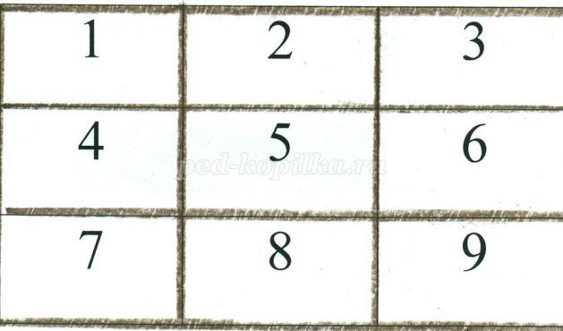
Ход урока.
I) Организационный момент.
Долгожданный дан звонок –
Начинается урок.
Тут затеи и задачи,
Игры, шутки, всё для вас.
Пожелаю всем удачи –
За работу! В добрый час!
-Ребята, сегодня у нас необычный урок. Мы будем играть в игру «Крестики-нулики». Для этого мы разделимся на две команды( деление на команды , выбор названия команды происходит выбором перевернутой обратной стороной карточки, на одной из которых написано «Х», а на другой «О»), выбор капитанов.
Команды поочередно бросают кубик, у кого на грани кубика больше очков-точек, тот выбирает клетку поля первым, т.е начинает игру.
II. Правила игры.
Первый капитан выходит к игровому полю, выбирает клетку на поле и называет номер клетки учителю. Учитель берет со стола карточку с номером, который соответствует номеру ячейки поля, читает задание и сообщает его цену в баллах. Баллы зависят от сложности задания. Члены команды размышляют, решают и дают ответ на вопрос задания. Если ответ верный и полный, учитель оценивает его и записывает результат команды. Капитан команды ставит на клетку игрового поля свой знак: «крестик» или «нолик».
Если ответ неверный или неполный, то право дополнить или исправить ответ предоставляется другой команде.
Если на игровом поле выпала карточка с белым цветом – разминка. Команда получает возможность поставить свой знак без выполнения задания, однако в этом случае команда очков не получает.
За каждое правильное задание учащиеся получают букву, в конце урока все вместе должны составить слово – МОЛОДЦЫ!
Задания на карточках:
1. Зеленая карточка «Слова перепутались»
На доске зашифровано крылатое выражение, автором которого является древнегреческий ученый –математик Пифагор.
СИЛЕ, ПОСТРОЕН, МИР, ЧИСЕЛ,НА
Ответ: Мир построен на силе чисел.
-Как вы понимаете это выражение? (Ответы учащихся)
- Да, действительно, при помощи чисел мы сможем записать пример, решить задачу, выражать различные величины, сравнивать, производить вычисления и многое другое.
2. Синяя карточка «Лотерея ».
Учащимся предлагается выполнить устные вычисления и вычеркнуть в таблице –заготовке ответы. Задание направлено на закрепление таблицы умножения.
Таблица –заготовка.
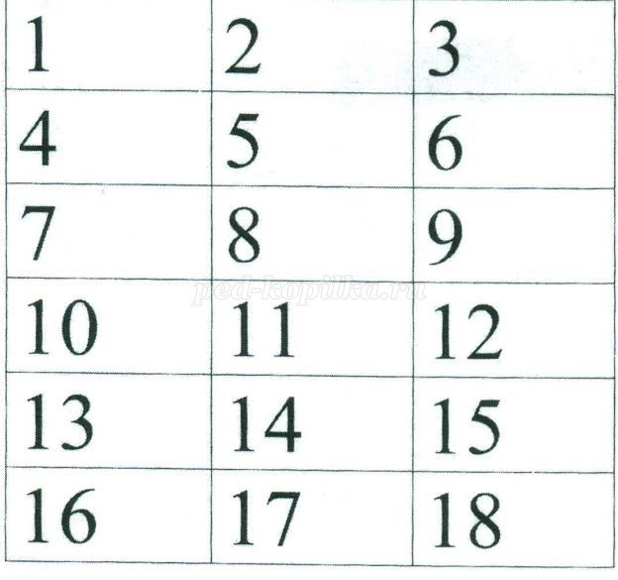
36:9
9х2
72:8
40:4
28:7+7
5Х3
4Х3
42:6
3:3
18:6
54:9
В результате из вычеркнутых чисел в таблице получается « 4».
3.Оранжевая карточка «Составь пример»
Одна команда составляет пример на сложение, а другая на вычитание двузначных чисел в пределах 100 по специальному шифру: каждой букве соответствует цифра(по 5 примеров).
Затем команды выполняют проверку данных примеров друг у друга.
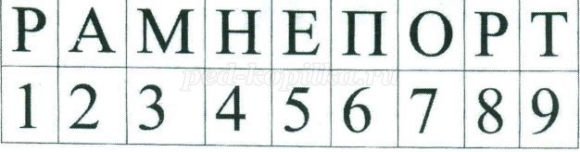
Например, АМ+ ЕП
23+56=79
Проверка: ОТ-ЕП=АМ
79-56=23
4.Желтая карточка «Математическая цепочка»
В какой стране появились первые школы?
А- в Египте-38
Б- в Греции-40
В- в России-61
Каждая команда решает свой вариант математической цепочки, причем первый ученик решает первый пример. Второй – второй пример и т.д. Выигрывает та команда, которая раньше и правильно решила примеры.
Ответ : А.-В Египте.
Сведения из энциклопедии:
Первые школы появились с изобретением письменности в Египте. Им 3-4 тысячи лет.Хорошее образование было доступно не всей молодежи, а только тем молодым людям, которые собирались стать священниками, правительственными чиновниками или врачами.
5.Белая карточка. Блиц –опрос.
За каждый правильный ответ команда получает жетон, кто больше наберет жетонов, у того есть право поставить свой знак на игровое поле.
1.Пара лошадей пробежала 20 км. По сколько километров пробежала каждая лошадь?
2. У семи братьев по одной сестре? Сколько всего детей в семье?
3.Что легче килограмм ваты или килограмм железа?
4.Сколько пальцев на двух руках? Сколько пальцев на 10 руках?
5.Одно яйцо варят 4минуты. Сколько минут надо варить 6 яиц?
6.От стола отпилили угол .Сколько углов осталось?
7.В комнате зажгли три свечи, одна свеча погасла. Сколько свечей осталось?
8.5 ворохов сена и 7 ворохов сена свезли вместе. Сколько получили сена?
Зрительная гимнастика.
(Гимнастика для глаз выполняется сидя в соответствии со словами педагога)
А сейчас, а сейчас
Всем гимнастика для глаз.
Глаза крепко закрываем,
Дружно вместе открываем.
Снова крепко закрываем
И опять их открываем.
Смело можем показать,
Как умеем мы моргать.
Головою не верти,
Влево посмотри,
Вправо погляди.
Глазки влево, глазки вправо -
Упражнение на славу.
Глазки вверх, глазки вниз,
Поработай, не ленись!
И по кругу посмотрите.
Прямо, ровно посидите.
Посидите ровно, прямо,
А глаза закрой руками.
Физминутка «Зарядка»
Произносится текст стихотворения и одновременно выполняются сопровождающие движения.
Наклонилась сперва
Книзу наша голова (наклон вперед)
Вправо - влево мы с тобой
Покачаем головой, (наклоны в стороны)
Руки за голову, вместе
Начинаем бег на месте, (имитация бега)
Уберем и я, и вы
Руки из-за головы.
6.Фиолетовая карточка «Магические квадраты».
Рамки занимательные ,
Очень увлекательные.
Тот кто любит устный счет,
Быстро числа подберет.
Задание: Сумма чисел по горизонтали и вертикали должна равняться 72.
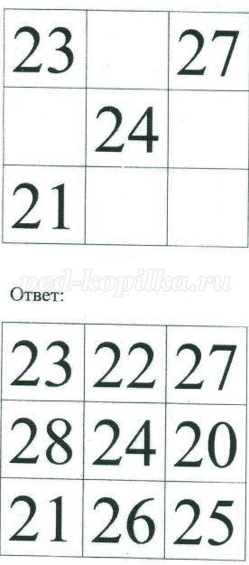
7.Красная карточка.»Конкурс актерского мастерства».
Каждой команде предлагается пословица, ее нужно показать с помощью жестов и мимики, а команда соперников должна угадать ее.
1.Семь раз отмерь, один раз отрежь.
2.Не имей 100 рублей, а имей 100 друзей.
8.Розовая карточка «Угадай число»-задание для капитанов.
1.Задумайте число.
2. Утройте его.
3.Вычтите из полученного 1.
4. То, что у вас получилось, умножьте на 5.
5.К полученному прибавьте 20.
6. Разделите полученное число на 15.
7.Из полученного вычтите задуманное число.
Ответ: У вас получилось 1.
9.Коричневая карточка «Будь внимателен».
Сосчитайте сколько на рисунке треугольников?

IV. Подведение итогов. Выбор и награждение победителей.

